Maison Ancienne - Région CAJARC

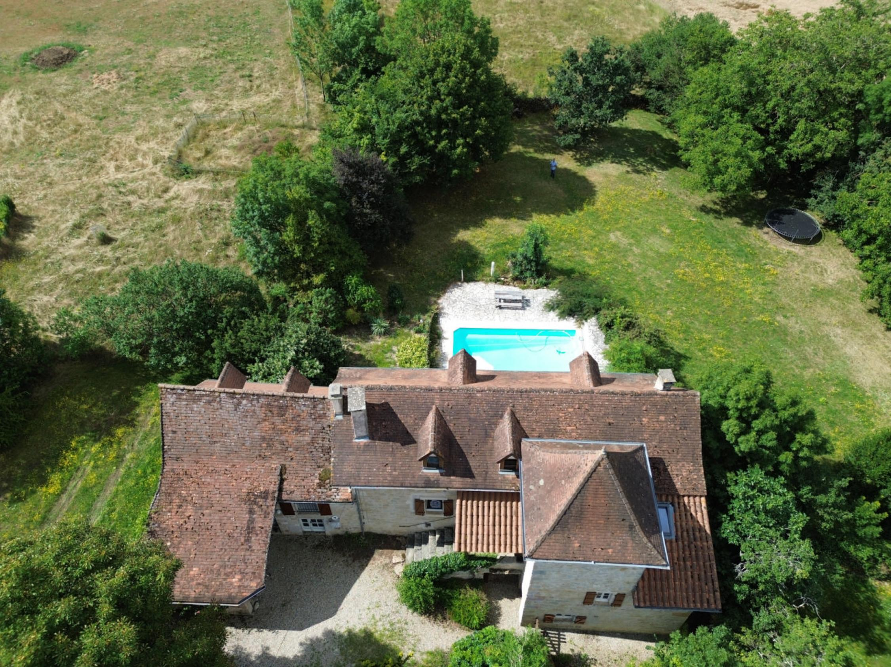
REF : FG3280

Belle maison de charme, de type quercynoise, avec la maison principale et sa maison d'amis mitoyenne offrant plus de 180 m² et implantée sans vis à vis sur un terrain de 2668 m² avec piscine.
Maison :
En rez-de-chaussée : 3 caves pour la chaufferie, la buanderie et le stockage.
Accès à l'étage par un escalier en pierre et son bolet. Entrée sur un vaste dégagement donnant sur la salle d'eau et un wc séparé et permettant l'accès à la pièce supérieure du pigeonnier qui peut faire office de bureau ou de chambre d'appoint.
Spacieuse et lumineuse pièce de vie salon/salle-à-manger avec éléments anciens, belle cheminée foyer ouvert et évier en pierre. Cuisine indépendante équipée donnant accès à une terrasse surplombant la piscine et le jardin.
A l'étage : grande pièce palière et 2 chambres séparées.
Maison d'amis ou gîte :
En rez-de-chaussée; séjour salon/SàM avec coin cuisine.
Etage : palier avec coin couchage, salle d'eau et chambre indépendante.
Les informations sur les risques auquel ce bien est exposé sont disponibles sur le site Géorisques www.georisques.gouv.fr

Prix : 348 600 € *
* Honoraires à charge de l'acquéreur : 5,00% soit 332 000 € net vendeur.

Surface Habitable : 180 m²  Surface Terrain : 2 668 m²  N° de chambres : 4  Etat : | Année de construction :  Chauffage : Fuel  Taxe Foncière : 436 €

Situation du bien:  Hameau  Rez de chaussée:  Buanderie  Cave  Chaufferie  Pièce à vivre SàManger avec coin cuisine  1er étage:  Cuisine  dégagement  Salle à manger  Salle d'eau  Salon  WC  2ème étage:  Bureau  3 Chambres | 2ème étage (suite):  Pièce de vie avec couchage possible  DPE:  Consommation énergétique en énergie primaire  Emission de gaz à effet de serre  DPE en cours  Chauffage:  CC Fuel  Equipements divers:  Fosse septique  Cheminée foyer ouvert  Pièces diverses:  Gîte ou maison d'amis (2 couchages)  Services:  Ville la plus proche : CAJARC, VILLENEUVE  Calme  Dépendance  Gîtes  Terrain:  Arboré  Piscine



- Tel: «tel_agence-

